**Análisis Costo – Beneficio**

Concepto: es una herramienta financiera que mide la relación entre los costos y beneficios asociados a un proyecto de inversión con el fin de evaluar su rentabilidad.

|  |  |  |
| --- | --- | --- |
|  | Tiempo del sistema actual | Tiempo del sistema propuesto |
| Altas | 5 hrs | 2 hrs |
| Modificaciones | 5 hrs | 30 min |
| Bajas | 5 hrs | 30 min |
| Consultas | 5 min | 2 min |
| Inventario | 5 hrs | 30 min |
| Compras | 1 día | 1 día |
| Ventas | 20 min | 20 min |

**Tiempo actual:** 2.18 Días (52.33 Hrs)

**Tiempo propuesto:** 1.20 Días (28.86 Hrs)

**Tiempo que se optimizara:** 0.97 Días (23.47 Hrs)

**Diseño.**

**Software**

* ***Página web:***
  + HTML
  + CSS
  + JavaScript
* ***Sistema de escritorio:***
  + Java
  + MySQL

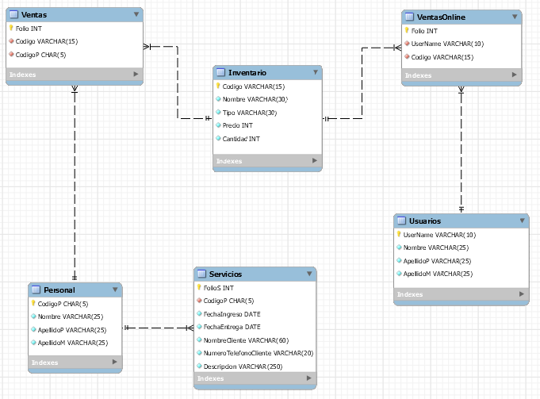**Modelo relacional de la base de datos StorePhone**

**Modelo E-R de la base datos StorePhone**

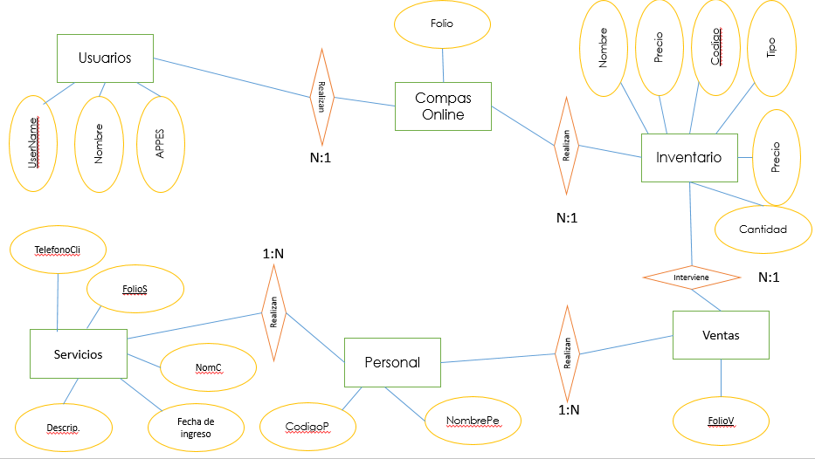

**Diccionario de datos**

Descripción BD (Compras): Base de datos utilizada para la gestión y administración de ventas, compras e inventario en StorePhone Doctor.

Compuesta por las siguientes tablas:

|  |  |  |  |  |  |  |
| --- | --- | --- | --- | --- | --- | --- |
| Servicios | | | | | | |
| CLAVE | CAMPO | NOMBRE | TAMAÑO | TIPO | DESCRIPCIÓN | RESTRICCIONES |
| PK | FolioS | FOLIO DEL SERVICIO | 10 | CARÁCTER | LLAVE PRIMARIA DE PIEZAS | NOT NULL |
| FK | Matricula | MATRICULA DE EMPLEADO | 10 | CARÁCTER | NOMBRE DE LAS PIEZAS | NOT NULL |
|  | FechaLlegada | FECHA DE LLEGADA DEL SERVICIO |  | FECHA | FECHA EN LA QUE INGRESA UN EQUIPO PARA SU REPARACIÓN | NOT NULL  DEFINIDO: FECHA ACTUAL |
|  | FechaEntrega | FECHA DE ENTREGA |  | FECHA | FECHA EN LA QUE SE PLANEA ENTREGAR EL EQUIPO | NOT NULL |
|  | FechaREntrega | FECHA REAL DE ENTREGA |  | FECHA | FECHA EN QUE SE ENTREGA EL EQUIPO | NULL |
|  | NombreCliente | NOMBRE DEL CLIENTE | 60 | CARÁCTER | NOMBRE DEL CLIENTE QUE SOLICITA EL SERVICIO | NOT NULL |
|  | NumeroTelefonoCliente | NÚMERO DE TELÉFONO | 20 | CARÁCTER | NUMERO DE TELEFONO DEL CLIENTE QUE SOLICITA EL SERVICIO | NULL |
|  | Descripcion | DESCRIPCIÓN DE SERVICIO | 250 | CARÁCTER | DESCRIPCIÓN DEL SERVICIO QUE SE REALIZARA | NOT NULL |

**Servicios**: Es la tabla donde se registran los servicios que realiza la empresa.

**Personal:** Registro de cada empleado con su nombre e identificador.

|  |  |  |  |  |  |  |
| --- | --- | --- | --- | --- | --- | --- |
| EMPLEADO | | | | | | |
| CLAVE | CAMPO | NOMBRE | TAMAÑO | TIPO | DESCRIPCIÓN | RESTRICCIONES |
| PK | Matricula | MATRICULA DE EMPLEADO | 10 | CARÁCTER | IDENTIFICADOR DE PROVEEDOR | NOT NULL |
|  | Nombre | NOMBRE DE EMPLEADO | 25 | CARÁCTER | NOMBRE COMPLETO DEL PROVEEDOR | NOT NULL |
|  | AP | APELLIDO PATERNO | 25 | CARÁCTER | APELLIDO PATERNO DEL EMPLEADO | NOT NULL |
|  | AM | APELLIDO MATERNO | 25 | CARÁCTER | APELLIDO MATERNO DEL EMPLEADO | NOT NULL |
|  | Direccion | DIRECCION DEL EMPLEADO | 50 | CARÁCTER | REFERENCIA DEL LUGAR DONDE HABITA EL EMPLEADO | NULL |
|  | Telefono | NÚMERO DE TELEFONO DE EMPLEADO |  | NUMERICO ENTERO | NÚMERO DE TELEFONO DEL EMPLEADO | NULL |

**Ventas:** Registro de cada venta realizada con un identificador, usando dos claves foráneas de la tabla personal y productos.

|  |  |  |  |  |  |  |
| --- | --- | --- | --- | --- | --- | --- |
| VENTAS | | | | | | |
| CLAVE | CAMPO | NOMBRE | TAMAÑO | TIPO | DESCRIPCIÓN | RESTRICCIONES |
| PK | Folio | FOLIO DE VENTA | 10 | CARÁCTER | NÚMERO DE VENTA REALIZADA | NOT NULL |
| FK | Matricula | MATRICULA DEL EMPLEADO | 10 | CARÁCTER | MATRICULA DEL PERSONAL QUE REALIZA LA VENTA | NOT NULL |
| FK | Codigo | CODIGO DEL PRODUCTO | 13 | CARÁCTER | CODIGO DE PRODUCTO QUE SE VENDE | NOT NULL |
|  | Fecha | FECHA EN QUE SE REALIZO LA VENTA |  | FECHA | FECHA EN QUE SE REALIZO LA VENTA | NOT NULL  DEFINIDO: FECHA ACTUAL |
|  | Hora | HORA EN QUE SE REALIZO LA VENTA |  | HORA | HORA EN QUE SE REALIZO LA VENTA | NOT NULL  DEFINIDO: HORA DEL SISTEMA |
|  | CantidadProd | CANTIDAD DE PRODUCTOS VENDIDOS |  | ENTERO | CANTIDAD DE PRODUCTOS QUE COMPRO EL CLIENTE | NOT NULL |
|  | Total | TOTAL A PAGAR POR EL CLIENTE |  | NUMERICO FLOTANTE | TOTAL A PAGAR POR EL CLIENTE | NOT NULL |

**Productos:** Esta tabla contiene el control de inventario.

|  |  |  |  |  |  |  |
| --- | --- | --- | --- | --- | --- | --- |
| PRODUCTOS | | | | | | |
| CLAVE | CAMPO | NOMBRE | TAMAÑO | TIPO | DESCRIPCIÓN | RESTRICCIONES |
| PK | Codigo | CODIGO DE PRODUCTO | 13 | CARÁCTER | CODIGO DE BARRAS QUE SE USA PARA IDENTIFICAR CADA PRODUCTO | NOT NULL |
|  | Nombre | NOMBRE DE PRODUCTO | 50 | CARÁCTER | NOMBRE DEL PRODUCTO | NOT NULL |
|  | Categoria | CATEGORIA DE PRODUCTO | 20 | CARÁCTER | NOMBRE DE LA CATEGORIA A LA QUE PERTENECE DICHO PRODUCTO | NOT NULL |
|  | Cantidad | CANTIDAD DE PRODUCTOS |  | NUMERIDO ENTERO | CANTIDAD EXISTENTE EN ALMACEN DEL PRODUCTO | NOT NULL |
|  | PrecioVenta | PRECIO DEL PRODUCTO |  | NUMERIDO FLOTANTE | PRECIO DE VENTA AL CLIENTE | NOT NULL |
|  | PrecioCompra | PRECIO DEL PRODUCTO |  | NUMERICO FLOTANTE | PRECIO DE COMPRA AL PROVEDOR | NOT NULL |

**Compras Online:** Esta tabla contiene el registro de los clientes que solicitan compras en línea.

|  |  |  |  |  |  |  |
| --- | --- | --- | --- | --- | --- | --- |
| ComprasOnline | | | | | | |
| CLAVE | CAMPO | NOMBRE | TAMAÑO | TIPO | DESCRIPCIÓN | RESTRICCIONES |
| PK | Folio | FOLIO DE COMPRA | 10 | CARACTER | FOLIO DE LA COMPRA | NOT NULL |
| FK | UserName | NOMBRE DEL USUARIO | 20 | CARÁCTER | NOMBRE DE USUARIO PARA INDENTIFICAR AL COMPRADOR | NOT NULL |
| FK | Codigo | CODIGO DE PRODUCTO | 13 | CARACTER | CODIGO DE BARRAS QUE SE USA PARA IDENTIFICAR CADA PRODUCTO | NOT NULL |
|  | CantidadProd | CANTIDAD DE PRODUCTOS |  | NUMERICO ENTERO | CANTIDAD DE PRODUCTOS COMPRADOS | NOT NULL |
|  | TotalOnline | PRECIO TOTAL DE VENTAS EN LINEA |  | NUMERICO FLOTANTE | PRECIO TOTAL A PAGAR POR LA COMPRA | NOT NULL |

**Usuario:** Registro de los usuarios que solicitan compras en línea.

|  |  |  |  |  |  |  |
| --- | --- | --- | --- | --- | --- | --- |
| PRODUCTOS | | | | | | |
| CLAVE | CAMPO | NOMBRE | TAMAÑO | TIPO | DESCRIPCIÓN | RESTRICCIONES |
| PK | UserName | NOMBRE DE USUARIO | 20 | CARACTER | NOMBRE DE USUARIO PARA IDENTIFICAR AL COMPRADOS | NOT NULL |
|  | Nombre | NOMBRE DEL USUARIO | 30 | CARACTER | NOMBRE DEL USUARIO | NOT NULL |
|  | AP | APELLIDO PATERNO USUARIO | 30 | CARÁCTER | APELLIDO PATERNO DEL USUARIO | NOT NULL |
|  | AM | APELLIDO MATERNO USUARIO | 30 | CARÁCTER | APELLIDO MATERNO DEL USUARIO | NOT NULL |
|  | FechaNac | FECHA DE NACIMIENTO |  | FECHA | FECHA DE NACIMIENTO DEL USUARIO | NOT NULL |
|  | Edad | EDAD DE USUARIO |  | NUMERICO ENTERO | EDAD DEL USUARIO | DEBE SER MAYOR DE 18 |